27.11.2023

Стать собственником недвижимости можно за 24 часа

Ипотека – самый распространённый вид обременения. За десять месяцев 2023 года Управлением Росреестра по Республике Адыгея зарегистрировано более 13 тыс. ипотек, 50% из которых поданы в электронном виде.

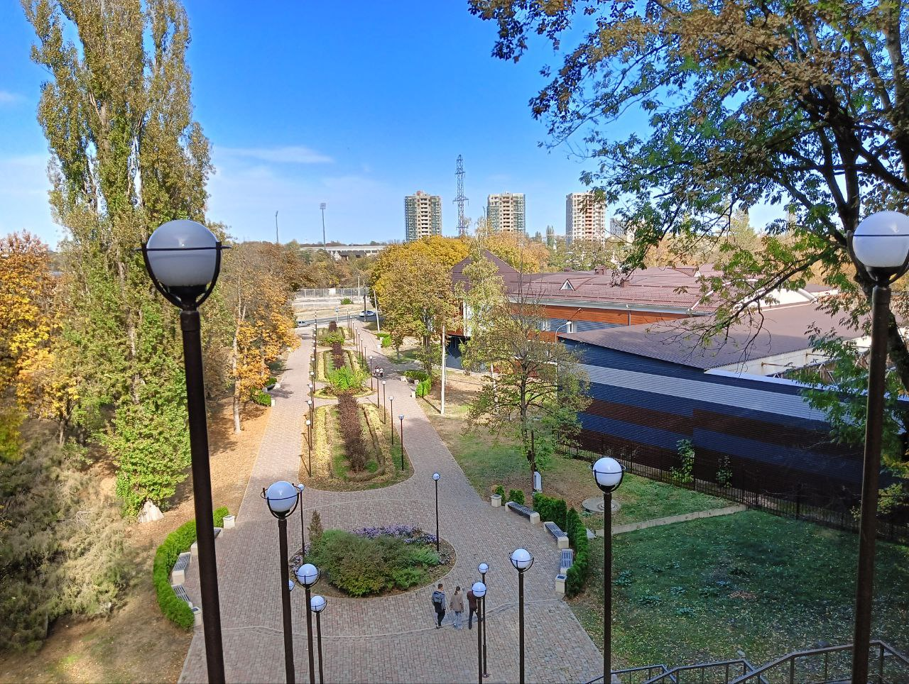

Проект Росреестра «Электронная ипотека за 24 часа» действует по всей стране и подразумевает упрощённую систему оформления ипотеки. Вместо заёмщика документы на регистрацию в Росреестр направляет банк, выдавший кредит. Эта услуга позволяет сэкономить время, так как главное преимущество электронной регистрации ипотеки – сокращённые сроки: всего лишь 1 день. Подписанные электронной подписью договоры имеют полную юридическую силу, и все участники процесса передачи прав собственности могут быть уверены в безопасности сделки, ведь потерять или испортить электронные документы теперь просто невозможно.

«Электронная регистрация ипотеки – это один из самых надежных способов оформления документов. Главные ее преимущества - удобство и экономия времени. Человек может все сделать с помощью телефона или компьютера: выбрать квартиру, получить документы, подписать их электронной подписью», – говорит руководитель Управления Росреестра по Республике Адыгея Марина Никифорова.

Получить информацию по установленным в пользу отдельного лица ограничениям прав, таким как ипотека, аренда, рента и сервитут можно с помощью выписки из Единого государственного реестра недвижимости об установленных в пользу отдельного лица ограничениях прав и (или) обременениях объекта недвижимости. Данный вид выписки введен с 1 января 2023 года.

«Следует помнить, что информация об обременениях и ограничениях относится к сведениям ограниченного доступа. Поэтому запрашивать такую выписку могут только сами правообладатели, их законные представители, наследники, залогодержатели либо госорганы», – отметил директор Роскадастра по Республике Адыгея Аюб Хуако.

Подать запрос о предоставлении сведений из ЕГРН можно лично, обратившись в офисы МФЦ, в электронном виде с помощью портала госуслуг или воспользовавшись выездным обслуживанием Роскадастра.

------------------------------------
Контакты для СМИ:
(8772)56-02-48
01_upr@rosreestr.ru
www.rosreestr.gov.ru
385000, Майкоп, ул. Краснооктябрьская, д. 44

